Тема 14. Діалогові системи та чат-боти
Дослідження в області діалогових систем отримали назву розмовного інтелекту і охоплюють такі напрямки, як розуміння природної мови та його генерація. Сьогодні існує кілька типів реалізацій діалогових систем.
- Системи на основі правил (Rule-Based). Використовують заздалегідь задані шаблони, сценарії та правила для побудови діалогу. Вони здатні розуміти запити, які відповідають цим правилам, але обмежені в обробці запитів поза заданими шаблонами.Прості у реалізації, але не масштабуються.
- Ретриверні (пошукові) системи (Retrieval-Based). Використовують заздалегідь створені набори даних та правила, щоб отримувати найбільш відповідні відповіді на основі вхідного запиту. Вони не генерують текст з нуля, а вибирають найкращу відповідь із доступних варіантів.
- Генеративні системи на основі мовних моделей (Generative). Ці системи здатні генерувати текст з нуля, не прив'язуючись до певних шаблонів. Вони використовують мовні моделі та нейронні мережі, такі як рекурентні нейронні мережі (RNN) або трансформери, щоб створювати відповіді на основі вхідних запитів. Дають природніший діалог.
- Системи повного циклу (End-to-End). Ці системи прагнуть створити єдину модель, яка здатна обробляти запит і генерувати відповідь, минаючи поділ на окремі етапи. Це включає комбінування функцій для розуміння мови та генерації тексту.
- Гібридні (Hybrid). Деякі системи комбінують різні методи задля досягнення найкращої продуктивності. Наприклад, вони можуть використовувати витяг даних для створення базової відповіді, а потім генерувати текст для більш природного спілкування.
- Інкорпоровані (Embodied). Ці системи мають фізичне "тіло" або інтерфейс, що дозволяє їм взаємодіяти зі світом. Прикладом може бути робот, який здатний чути та відповідати на запитання, або голосовий помічник у смарт-пристроях.
Реалізації можуть змінюватись в залежності від конкретного завдання та вимог. Ці методи можуть використовуватись як для текстових, так і для голосових діалогових систем. Сучасні діалогові системи часто використовують гібридні підходи, комбінуючи правила, пошук, генерацію та спеціалізовані модулі для покращення якості діалогу.
Останнім часом ситуація в цій області суттєво змінилася, внаслідок технологій глибинного навчання та розвитку алгоритмів визначення семантичної близькості текстів. Вони зробили підходи до класифікації текстів та навчання систем розпізнавання змісту зручнішими та значно швидшими, процес створення складних діалогових систем в рази простіше, а точність розпізнавання намірів користувача - істотно вищою.

14.1. Внутрішній устрій діалогової системи
В загальному діалогова система складається з 3х частин:
- Модуль розуміння природної мови (Natural Language Understanding, NLU).
- Діалоговий Менеджер (Dialogue Manager) - ядро ​​діалогової системи, що містить модуль відстеження стану діалогу та модуль прийняття рішень.
- Генератор природної мови (Natural Language Generation, NLG).
Користувач транслює свій запит до діалогової системи через певний канал: через текстовий запит, голосове повідомлення, зображення. Сучасні діалогові системи працюють як з текстом так і з голосом. За конвертацію мовних повідомлень у текст відповідають модулі розпізнавання та синтезу мови. За запитом стоїть певний намір (Intent), тобто бажання почути відповідь на питання чи отримати певний контент: стаття, порада, зображення.
Логіку обробки запитів в діалогових системах представлено на рис.15.1.
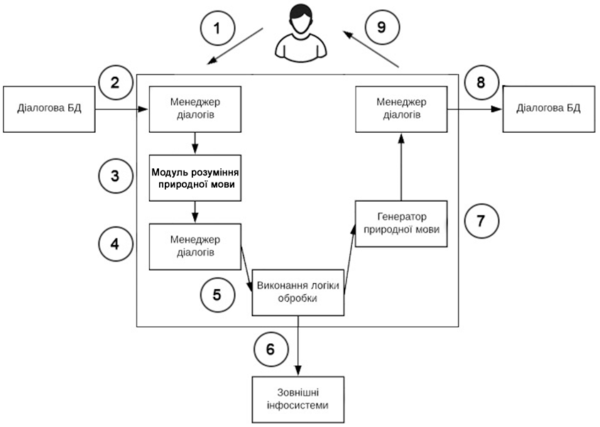

Рис.15.1. Логіка обробки запитів в діалогових системах
Основний цикл обробки запиту клієнта складається з наступних подій і дій:
- Система скеровує запит клієнта до модуля управління діалогом DialogManager.
- DialogManager завантажує контекст діалогу з бази даних.
- Запит клієнта (разом з контекстом) надсилається до обробки у NLU-модуль. Там визначається намір (Іntent) клієнта та його параметри.
- На основі сценарію діалогу і витягнутих даних, DialogManager визначає наступний доцільний крок, що найповніше відповідає запиту клієнта.
- Виконання логіки обробки, відповідно до заданого сценарію.
- Виклик зовнішніх інфосистем, якщо їх закладено у логіку обробки.
- Генерація текстової відповіді з використанням функцій узгодження слів природньою мовою.
- Збереження контексту і параметрів діалогу в базу даних для обробки наступних запитів.
- Надсилання відповіді до клієнта.
Важливою частиною процесу роботи системи є управління ходом діалогу (DialogManager), під час якого визначається загальний контекст сказаного і зв'язок з попередніми і наступними висловлюваннями. Завдяки цьому процесу одна фраза буде сприйматися по-різному, в залежності від того, в який момент вона сказана, хто її сказав, які додаткові дані передано до системи разом із запитом (наприклад, місце розташування користувача).
В деяких системах DialogManager керує наповненням контексту фрази необхідними даними, які можуть бути витягнуті або з фрази клієнта, або з контексту попередніх фраз, або явно запитані у клієнта.
Запит, що перетворений у текст, надходить до діалогової платформи. Наприклад, якщо користувач надсилає запит: «Я хочу замовити піцу "Маргарита" з доставкою через три години на вулицю Бандери 13», то система повинна з цієї фрази зрозуміти, що мова йде про вулицю Бандери, будинок 13, типі піци і час доставки. Тобто, на вході до системи є вхідне речення, яке перетворюється в опис фрази в термінах внутрішнього представлення системи.
Важливими особливостями діалогових систем мають бути аналіз емоцій, багата і глибока аналітика, спеціальні фільтри (наприклад, на використання ненормативної лексики), мовна підтримка, зберігання контексту. Використання нейромережних алгоритмів підвищують продуктивність, масштабованість і стабільність функціонування діалогових платформ.
На сьогодні компанії, що створюють діалогові системи, втілюють повнофункціональні системи NLU і не всі існуючі системи однаково підходять для різних завдань і національних мов. Поширеною практикою є заміна модулів діалогових систем на нейромережні рішення, що є більш гнучкими та адаптивними та витісняють класичні методи машинного навчання і аналізу даних.
- В блоці розуміння висловлювань користувача можуть бути, трансформери, згорткові або рекурентні мережі. Мережі обробляють, виділяють ознаки в реченні, роблять внутрішні представлення речення. Для кожного слова можна застосувати класифікацію, до якої змінної відноситься дане слово. Наприклад, дане слово відноситься до назви кінотеатру або до часу і так далі. Таким чином здійснюється розмітка всіх слів і після отримання всіх даних можна заповнити фрейм діалогу. А далі можна використовувати стандартні методи.
- В Діалоговому Менеджері використовуються методи навчання з підкріпленням, оскільки необхідно навчитися вибирати дію, яка максимізує швидкість досягнення результату в діалозі. Тут відбувається навчання, як на основі опису поточної ситуації (стану діалогу) вибирати дії, перепитати користувача або звернутися в базу даних, для того щоб швидше вирішити задачу. При вдалих діях система отримує підкріплення і навчається.
- В системі генерації тексту впроваджуються нейромережні генеративні моделі. При подачі деяких прихованих представлень, модель по них може згенерувати послідовність, яка найближче відповідає діалогу на природній мові. Такий підхід є кращим за стандартні методи, що засновані на шаблонах, оскільки послідовності, які генерує нейромережа є значно варіативними і багатшими.
Розробники прагнуть створити ідеальну систему, яка спроможна перемикатися між своїми функціональностями та характерами відповідно до задачі, в якій вона використовується.

Портрет ідеальної інтелектуальної діалогової системи
- Діалогова система, що претендує на інтелектуальність повинна вміти підтримувати бесіду на задану тему. В ідеалі, вона повинна не просто відповідати на питання, а й пояснювати хід логічних висновків.
- Інтелектуальна діалогова система повинна мати механізм самонавчання.
- Інтелектуальна діалогова система повинна вміти конструювати відповідь на природній мові, а не просто видавати закладену в неї відповідь.
- Інтелектуальна діалогова система має мати можливість інтегруватися із зовнішніми сервісами (наприклад, робити запити до зовнішніх баз даних), отримувати звідти інформацію, обробляти її, підсумовувати, виділяти важливе і це доносити до користувача.
- Діалогова система повинна мати власну мету, повинен бути механізм «запам'ятовування» і «впізнавання», щоб в новій бесіді не довелося все починати спочатку.
- Діалогова система в ряді випадків повинна володіти індивідуальністю і емоціями. В іншому випадку спілкуватися з такою системою буде нудно.
Природно, наявність тих чи інших вмінь повинно бути обумовлено сферою застосування системи.

Реалізації діалогових систем
- Чат-боти.
- Голосові асистенти.
- Системи «Розумний будинок».
- Роботи.
- Онлайн-консультанти.

15.2. Чат-боти
Чат-бот - це програма, яка взаємодіє з користувачем за встановленим розробниками сценарієм. Такі програми використовуються для спілкування з клієнтами на сайтах, в месенджерах і соціальних мережах. Це зручний і багатофункціональний сервіс, який заощадить час та допоможе швидше виконати рутинне завдання.

Поширені функції чат-ботів
- Розпізнавати мову людини.
- Давати відповіді на поширені запитання користувачів.
- Проводити опитування та анкетування.
- Бронювати квитки на літак або поїзд, номери в готелях і готелях, місця на концерти.
- Оформляти замовлення.
- Розсилати рекламні пропозиції, інформувати про акції та знижки.
- Проводити банківські платежі й оформляти кредити.

Робота кожного бота ґрунтується на одному з двох принципів:
- Навчання на наборі правил. Боти, в основі яких покладено певні правила (команди) є доволі обмеженими. Вони відповідають лише на прописані команди, а решта запитів не розпізнають. У запиті обов'язково має бути одне з ключових слів, прописаних розробником. Для таких ботів найкраще створювати набір кнопок з прописаними виразами, щоб людина знала, які ключові слова використовувати.
- Машинне навчання. Просунуті боти зі штучним інтелектом. Вони розпізнають команди користувача, навіть якщо в них немає ключових слів. При спілкуванні з різними користувачами бот стає розумнішим, дізнається нові слова і особливості мови. Це допомагає йому ще краще розуміти запити.

Алгоритм роботи чат-бота виглядає так:
- У систему надходить запит.
- Аналізатор системи розділяє запит на окремі слова.
- Система аналізує кожне слово.
- Відбувається пошук відповіді, що пов'язана з цими словами в спеціальній базі даних.
- Бот надає користувачеві знайдену відповідь.

Види чат-ботів
Кнопковий бот. Він виглядає як кнопки з варіантами дій. «Спілкування» відбувається через натискання кнопок, а бот реагує на них, як на команди. Такий бот підходить для збору даних, визначення тематики звернень, відповідей на типові питання.
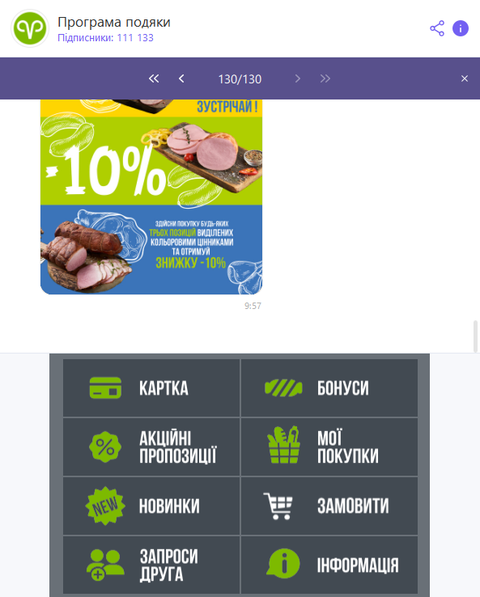
Бот-суфлер. Підказує відвідувачеві як більш точно сформулювати питання. Це дозволяє клієнтові не витрачати зайвий час на обдумування питання, а боту легше це питання обробити.
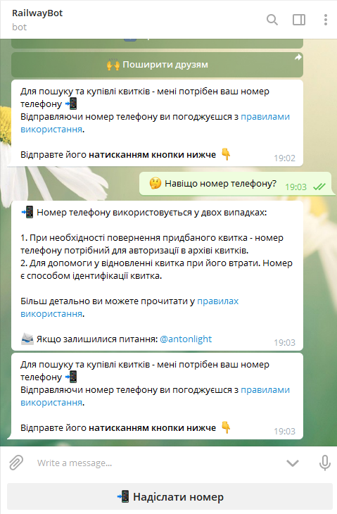

14.3.2. Типи платформ для чат-ботів
- Telegram. Популярний майданчик для створення чат-ботів. Головні переваги - простота і зручність. Можна створювати ботів з набором кнопок, які допомагають користувачеві зробити вірний вибір. Віртуального співрозмовника можна додати в бесіду або канал. У Телеграмі ботів можна шукати в пошуку - за назвою або через ім'я, яке починається з @.
- Facebook Messenger. Це майданчик для впровадження бота для інфопродуктів, бізнес товарів і послуг, просування заходів. Працювати з ботом в Facebook Messenger зручно, тут можна створювати не тільки кнопки, але і шаблони товарів, меню. Корисних можливостей у платформи дійсно багато.
- Viber. Чат-бота можна використовувати, як доповнення до каналу Вайбер дозволяє додавати до ботів кнопки і підписувати їх на рубрики.
Чат-боти особливо потрібні великому бізнесу, в якому багато ресурсів йде на взаємодію з покупцями. Ці розумні помічники беруть на себе рутинні завдання, автоматизують робочі процеси, дозволяють зменшити навантаження на працівників компанії та значно скоротити витрати фірми.
Чат-ботів можна використовувати в будь-якій сфері діяльності, але є кілька галузей, в яких боти особливо потрібні.
- Рітейл (роздрібна торгівля) - консультування користувачів, допомога з купівлею і оплатою товарів, розсилка рекламних матеріалів.
- Послуги - запис на консультацію до юриста, на прийом до лікаря або на манікюр в салон краси.
- Рекрутингові агентства - анкетування кандидатів, запис на співбесіду з менеджером.
- Кафе, ресторани, доставка їжі - замовлення доставки на будинок, вибір страв онлайн, бронювання столика.
- Сервіси з молодіжною аудиторією - молодь набагато охочіше спілкується з ботами, ніж старше покоління.
Хоча чат-боти і забезпечують підтримку користувачів, більшість компаній все ж не відмовляється від call-центрів. Не всі клієнти вміють працювати з ботом та й деякі проблеми боти поки не вміють вирішувати, для цього потрібна людина.

Завдання які вирішують чат боти
Оптимізація повторюваних завдань. Оптимізація рішення стандартних завдань, що повторюються. До таких завдань належить будь-яка операція, яка проводиться за строго окресленим алгоритмом і не вимагає від працівників креативних рішень, наприклад, перевірка відповідності документів до прийнятих у компанії норм. Очевидний виграшом для компанії в цих випадках є скорочення витрат, економія часу співробітників та підвищення мотивації персоналу. Якщо позбутися від стандартних, рутинних, монотонних операцій, люди зможуть зайнятися творчими завданнями, заради яких, власне, і вибрали свою професію.
Цілодобовий зворотний зв'язок з користувачами. 24 години на добу у всіх його проявах - від технічної підтримки до перевірки статусу доставки замовлення кур'єром. Витрати компаній на контакт-центри і служби підтримки зростають, величезна кількість питань користувачів повторюються, є більш-менш стандартними і з ними цілком можуть впоратися боти. Автоматичні співрозмовники спроможні аналізувати статистику розмов і знаходити проблемні ділянки в системах компанії.
Продажі. Продажі і маркетинг в месенджерах. На відміну від додатків або сайтів, в месенджерах спілкування ведеться у формі діалогу, і людям не потрібно вивчати новий інтерфейс. Більшість великих месенджерів впроваджують рішення, що дозволяють, не виходячи з чату, здійснювати безпечну оплату товарів і послуг. Месенджери стають новим каналом продажів і маркетингу, а інструментом для цього каналу є чат-боти.
Інтеграція інформаційних систем. Інтеграція різних інформаційних систем всередині бізнесу. Чат-боти легко інтегруються з будь-якими інформаційними системами компанії (CRM, аналітикою, бухгалтерією, BPM). Працівники можуть спілкуватися зі всіма цими системами через чат-бота. Їм не потрібно навчатися використанню різних інтерфейсів і витрачати час на введення або пошук даних в різних системах.

Переваги ботів
- Ботом можна замінити мобільний додаток, потрібно додати кнопки з готовими варіантами відповідей.
- Висока швидкість відповіді користувачу.
- Автоматизація рутинних процесів, які забирають багато часу у персоналу.
- Відсоток читання розсилок чат-ботів в месенджерах і соцмережах вище, ніж на пошті. Оскільки протягом дня користувачі постійно заглядають в мобільні додатки, щоб погортати стрічку, поспілкуватися з друзями, поділитися новинами.
- Боти для товарів і послуг, які розраховані на молоду аудиторію користуються великим попитом. Молодь легко підхоплює тренди і швидко вчиться всьому новому.
- Зручний і простий інтерфейс бота - нічого зайвого, потрібна інформація під рукою і доступна в будь-який час.
- З кожним днем ​​функціонал ботів розширюється, вони стають розумнішими і можуть виконувати масу нових завдань.
- Клієнтам не потрібно завантажувати додаток, якщо у компанії є свій бот. Це значно зручніше, оскільки він знаходиться в месенджері (або соцмережі) і не займає пам'ять на смартфоні.
- Легко отримати зворотній зв'язок, оскільки взаємодіяти з ботом набагато зручніше, ніж відповідати на e-mail розсилку.
- Бот можна впровадити в груповий чат.

Недоліки ботів
- Частина аудиторії не визнає спілкування з ботом і вважає за краще купувати товари і послуги "по-старому".
- Деякі боти не реагують на запити користувачів, що не містять ключових слів. Це дратує клієнтів, оскільки вони хочуть вирішити проблему, а не підбирати правильні слова для бота.
- Іноді боти дають збій (через перевантаження, наприклад) і не сприймають команди користувачів, поки розробники не усунуть проблему.

14.3.3. Сервіси для створення чат-ботів
Зробити бота самостійно не так важко, як здається. Хоча розробку складного онлайн-помічника краще довірити фахівцеві, який не тільки запустить бот, але і буде стежити за його роботою і виправляти помилки. Тут вже не вийде самому сфабрикувати бота за допомогою шаблону. Але ось простенького чат-бота можна зробити онлайн в спеціальному сервісі.
- Flow XO. Конструктор, який не вимагає знання коду і дозволяє швидко створювати ботів для різних месенджерів. Щоб зробити бота, потрібно вибрати платформу, прив'язати акаунт до боту, прописати діалоги і почати спілкування з клієнтами. Сервіс дуже простий і зрозумілий, інтерфейс англійською.
- Chatfuel. Один з кращих майданчиків зі створення ботів для Facebook Messenger. Почати роботу можна безкоштовно і без реєстрації. Боти Chatfuel розпізнають живу мову і налаштовуються за допомогою контекстних команд.
- Dialogflow. Створює ботів, які підтримуються будь-якою платформою. У сервісі багато корисних функцій, вони допоможуть зробити бот максимально зручним для користувачів. У Dialogflow є такі фішки: розпізнавання мови, автоматичне навчання агента, програмування на 14-ти мовах і кросплатформність.
Ці та багато інших сервісів дозволяють створювати ботів самостійно, без спеціальних знань. Алгоритм проектування помічника на кожному сайті приблизно однаковий.
- Вибрати платформу, на якій буде створено чатбот.
- Придумати назву помічника.
- Зв'язати акаунт користувача з ботом.
- Змінити наявні параметри, які запропонує сервіс. Налаштування кожного сервісу можуть відрізнятися.
- Поставити сценарій - написати питання і відповіді.
- Запустити і протестувати.
Жодних кодів і складних алгоритмів, все гранично просто. Можна відстежувати активність і ефективність бота через статистику, що надає платформа.

Розмовні чат-боти на основі великих мовних моделях
Це чат-бот з штучним інтелектом, здатний вести повноцінний діалог з клієнтами. Його відповіді максимально наближені до природної людської мови.
Великі мовні моделі відносно недавно з'явилися в сімействі фундаментальних моделей, проте саме вони призвели до того, що штучний інтелект і його використання вже є звичною справою. Вірусна популярність ChatGPT започаткувала впровадження штучного інтелекту в наше життя та роботу, внаслідок чого багато завдань на сьогодні виконуються швидко, легко і доволі якісно.
- ChatGPT. Модель генерації тексту, заснована на архітектурі GPT (Generative Pre-trained Transformer). Розроблена компанією OpenAI і перша версія представлена у 2022 році. ChatGPT є одним із реалізацій моделі GPT-3.5, оптимізованої для діалогових завдань. ChatGPT має здатність генерувати зв'язкові та інформативні відповіді на основі даного контексту. Вона може підтримувати різноманітні типи діалогів, від загальних розмов до специфічних тематик. Модель навчається на величезних обсягах текстових даних, щоб навчитися синтезувати тексти, що імітують природне спілкування. ChatGPT здатна розуміти та обробляти контекстуальні залежності в реченнях та надавати відповіді, які враховують попередні повідомлення. OpenAI продовжує покращувати та розвивати модель ChatGPT та представляти нові версії з додатковими можливостями та функціями.
- Claude. Заснований колишніми співробітниками OpenAI стартап Anthropic випустив новий чат-бот Claude, який вважається повноцінною альтернативою ChatGPT. Він має практично аналогічний функціонал: здатний генерувати текст, шукати інформацію в документах, перекладати тексти різними мовами, писати програмний код тощо. Розробники стверджують, що Claude дає точніші відповіді і їм легше керувати.
- Poe. Чат-бот розроблено компанією OpenAI. Архітектура заснована на моделі GPT-3.5. Забезпечення автоматичної обробки природної мови та надання відповідей на запитання, пояснень, вирішення завдань та інших форм комунікації з користувачем. Вирішується низка завдань, таких як отримання інформації, пояснення понять, надання рекомендацій, виконання простих обчислень та багато іншого. Навчальний набір даних обмежений до вересня 2021 року.
- Chatsonic. В основі використовуються мовні моделі GPT 3,5 і GPT-4. Chatsonic пов'язаний з інтернетом і за потреби надає додаткову інформацію з Google. Він пропонує функції, такі як створення статей на певну тему, діалог з користувачем та інтеграція з соціальними медіа-платформами. Chatsonic підключили через API до нейромереж Stable Diffusion і DALL-E, що дозволяє створювати картинки за текстовим описом. Також у Chatsonic можна використовувати голосові команди замість текстового введення, є навіть озвучення відповідей.
- Microsoft Bing Chat. Вбудований у нову версію Bing чат-бот від Microsoft найближче за своїми можливостями до сервісу OpenAI. Працює на основі моделі GPT-4, що робить його більш сучасним варіантом, ніж навіть безкоштовний режим у самому ChatGPT. Bing Chat прив'язаний до актуальних інтернет даних і може отримувати інформацію про події в режимі реального часу. Це дозволяє давати більш актуальні та релевантні відповіді на запитання. Розробники перевели сервіс у відкритий доступ для користувачів браузера Edge. Bing Chat повністю безкоштовний.
- Google Bard. Працює на базі LaMDA – власної мовної моделі корпорації. Спроможний до написання текстів, може редагувати статті та складати професійні документи. Розробники наголошують, що згодом Bard впровадять у Google Search, щоб отримувати швидкі відповіді на запитання.
- YouBot. Розроблено компанією You.com, алгоритм працює на базі GPT-3. Здатна відповідати на широкий спектр питань та надавати інформацію з різних тем. Інформація береться з результатів пошуку на доступних джерелах на момент запитання.

Використання розмовних чат-ботів
Ці чат-боти здатні обробляти мову з великою точністю та швидкістю, а також вирішувати широкий спектр завдань.
Питання – Відповідь. Одним з найпопулярніших завдань є відповідь на питання. Моделі можна навчити читати та розуміти великий обсяг тексту, а потім давати відповіді (вихідні дані) на запитання на основі цього тексту. Це робиться шляхом введення питання та надання контекстів, таких як уривок тексту або веб-сторінку. Чат-бот використовує отримані знання, щоб відповісти на запитання.
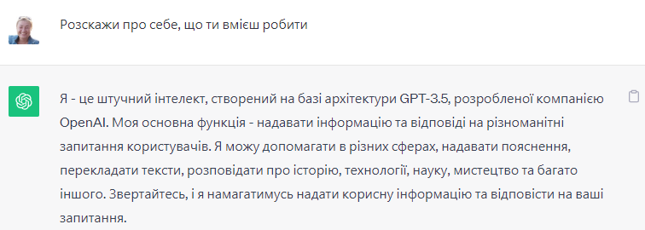
Аналіз настрою. Визначається емоційний тон тексту. Це корисно для підприємств та організацій, які хочуть зрозуміти, як їхні клієнти ставляться до їхніх продуктів чи послуг, або переконатися, що текст, який вони збираються написати клієнтам, має правильний тон.
Чат-бот може аналізувати великі обсяги тексту та давати уявлення про тональність цього тексту, дозволяючи організаціям приймати рішення на основі даних.
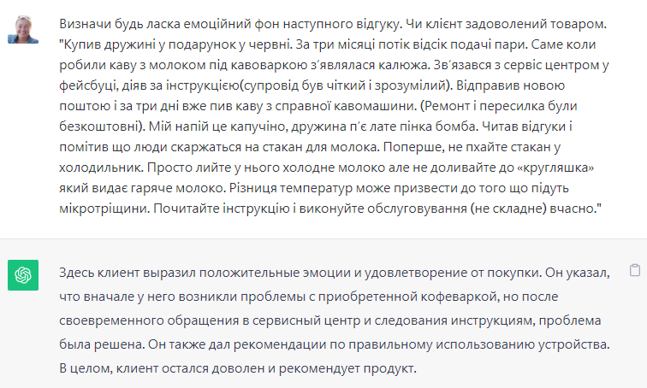

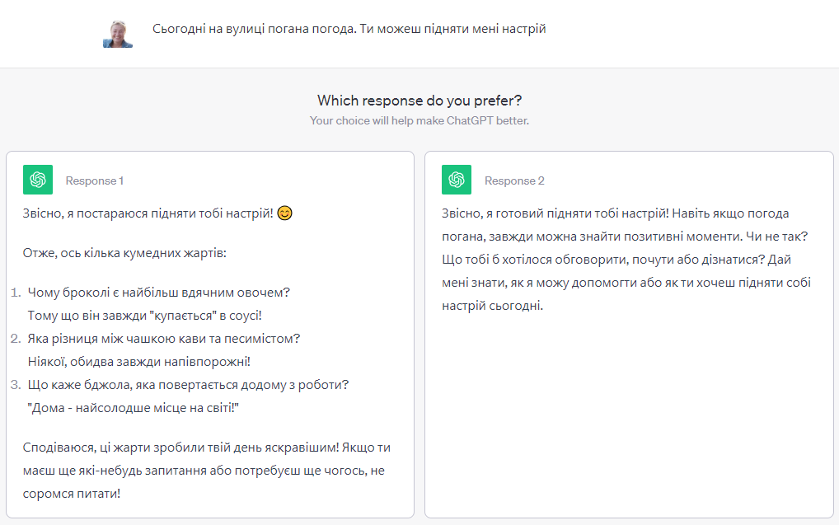
Узагальнення інформації. Перетворення великого обсягу тексту в більш коротку і лаконічну версію. Це корисно в ситуаціях, коли необхідно швидко передати великий обсяг інформації, наприклад, у статтях новин або звітах. Чат-боти можуть аналізувати текст і надавати інформацію, що відображає основні моменти вхідного тексту.

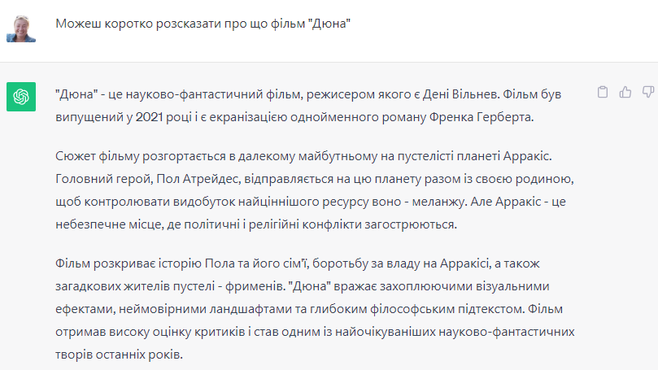
Планування. Створення планів на основі набору цілей і обмежень. Це корисно в різних програмах, таких як планування, логістика та розподіл ресурсів. Чат-бот може аналізувати цілі та обмеження та створювати плани, що відповідають цим вимогам.
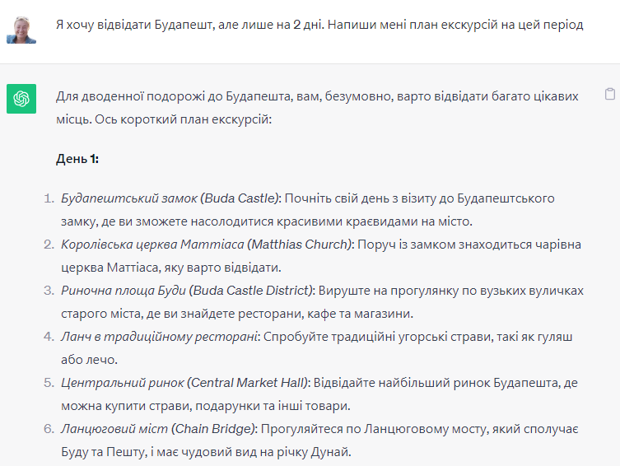
Мовний переклад. Корисний для окремих осіб та організацій, яким необхідно спілкуватися по всьому світу та долати мовні бар'єри. Від нотаток про ділові зустрічі до миттєвого перекладу субтитрів до відео. Чат-бот може аналізувати текст і надавати переклад, що відображає зміст вхідного тексту.
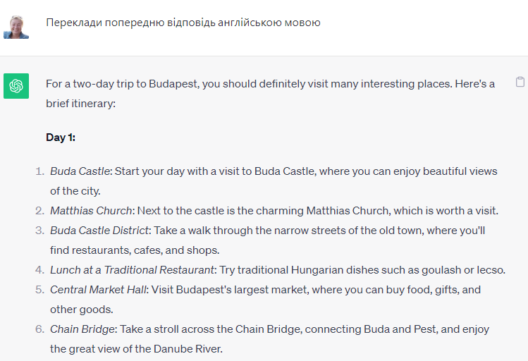
Чат-бот може виконувати роботу асистента - аналізувати дані, створювати звіти, заповнювати форми, задаючи власнику доречні запитання. Цими здібностями ботів користуються, наприклад, студенти, готуючись до екзаменів. Якщо діалоги побудовані на взаємодії з великою кількістю різних інфосистем, чат-боти зможуть полегшити цей процес.
Помічники в життєвих ситуаціях. Сьогодні технологічні гіганти наввипередки розробляють, удосконалюють і просувають свої власні моделі, впроваджуючи їх у продукти, якими ми користуємося щодня. Сучасні розмовні чат-боти спроможні навчатися, формувати власну картину світу і спілкуватися з людиною не механічно, а свідомо, створюючи ілюзію спілкування з людиною.
Переваги можуть бути величезними: небачений прогрес в освіті, науці та техніці. Однак ще маємо побачити, наскільки подібні моделі, дослідження та відкриття вплинуть на наше суспільство.

14.2. Голосові асистенти
Голосовий асистент - програмне забезпечення, що дозволяє керувати мобільним пристроєм або комп'ютером за допомогою голосових команд. Сучасний голосовий асистент може спростити пошук інформації в Інтернеті, запустити різні системні функції і додатки, бути віртуальним співрозмовником.
Окрім розпізнавання голосу, віртуальний асистент може також озвучувати текстову інформацію (наприклад, результати пошуку), "спілкуватися" з людиною на основі інформації, отриманої з різних інтернет-ресурсів. Розробники вдосконалюють штучний інтелект та корегують відповіді своїх програм на реальні питання користувачів.
Найчастіше голосові помічники використовуються в смартфонах, розумних колонках, веб-браузерах.
Функціонал голосових помічників досить різноманітний. Голосовий помічник вміє:
- вести діалоги,
- пропонувати швидкі відповіді на питання користувача,
- викликати таксі,
- здійснювати дзвінки,
- прокладати маршрути,
- робити замовлення в інтернет-магазині і багато іншого.
Оскільки всі голосові помічники мають штучний інтелект, при спілкуванні з користувачем вони враховують зміну його місця розташування, час доби і дні тижня, історію пошукових запитів, попередні замовлення в інтернет-магазині тощо.

Відомі голосові помічники: огляд
На ринку представлено різні голосові помічники, що розроблені великими компаніями і невеликими стартапами. Найбільшою функціональністю і популярністю користуються розробки найбільших корпорацій.
- Siri (Apple). Розроблений компанією Apple для пристроїв на базі iOS, таких як iPhone, iPad та Mac. Вміє вести діалоги і надавати рекомендації, наприклад, куди піти або який фільм подивитися. Підтримує багато мов.
- Google Assistant. Розроблений Google і доступний на пристроях з операційною системою Android, а також на пристроях Google Home та інших пристроях із підтримкою Google Assistant. вдосконалена версія голосового помічника. Може вести діалоги і розуміти звичайну розмовну мову.
- Amazon Alexa. Розроблений Amazon і доступний на пристроях серії Amazon Echo, включаючи розумні стовпчики, телевізори, смарт-годинники та інші пристрої. Може програвати музику, читати новини, пропонує інформацію про погоду і затори на дорогах, а також замовляти товари на Amazon за допомогою голосу.
- Microsoft Cortana. Розроблений Microsoft і доступний на пристроях з операційною системою Windows, iOS і Android, включаючи комп'ютери, телефони та гарнітури. Керує нагадуваннями і календарем, відстежує посилки, встановлює будильники і шукає в Bing новини, прогноз погоди та інші відомості.
- Bixby (Samsung). Розроблений Samsung і доступний на пристроях Galaxy, включаючи смартфони, планшети та розумний годинник.

Висновки
У міру того, як діалоговий штучний інтелект стає більш складним, він знаходить застосування у дедалі більшій кількості бізнес-процесів. Завдяки використанню LLM-моделей розмовні сервіси стають інтерактивнішими, більш орієнтованими на користувача та їх легше інтегрувати з іншими технологіями. Нова генерація діалогових систем – це вже більше, ніж просто віртуальні помічники та чат-боти. Це область, що швидко розвивається, з широким спектром застосування і величезним потенціалом для інновацій.

Контрольні питання
- Назвати типи діалогових систем за способом функціонування.
- Назвати основні дії обробки запиту клієнта діалоговою системою.
- Яким чином відбувається процес розуміння запиту від клієнта?
- Перелічити відомі реалізації голосових помічників
- Які функції та можливості покладено на інтелектуальних голосових помічників?
- Перелічити функції що покладаються на чат-ботів різноманітних сервісів .
- Яким чином можна навчати чат-ботів?
- Перелічити відомі платформи для розміщення чат-ботів.
- Які переваги можна отримати від використання чат-ботів?
- Назвати сфери життєдіяльності, де використання чат-ботів буде ефективним.

Використані джерела
- Мовні технології https://www.tadviser.ru/index.php/Речевые_технологии
- Що всередині чат-бота? https://habr.com/ru/company/mipt/blog/469981/
- Чат-боти зі штучним інтелектом https://www.oracle.com/a/ocom/docs/chatbots.pdf
- База знань для навчання чат-ботів https://nanosemantics.ai/publikacii/dannye-dlja-obuchenija-chat-botov-chto-nuzhno-dlja-sozdanija-bazy-znanij-chast-1/
- Повстання чат-ботів https://parasitelab.com/ru/blog/chat-bots
- Як створити чат-бота https://serpstat.com/ru/blog/kak-sozdat-chat-bota/
- Голосові помічники: еволюція, устрій та основні гравці - https://blog.dti.team/voice-assistants-1/
- Архітектура складних чат-ботів https://habr.com/ru/post/429638/
- Чому AI ≠ ML? https://hype.tech/@sova_ai/pochemu-ai-ml-na-primere-dialoga-s-mashinoy-na-estestvennom-yazyke-wem9ieon
- Правильний NLP https://tproger.ru/articles/natural-language-processing/
- Інтелектуальні чат-боти і когнітивні сервіси https://assets.ctfassets.net/9n3x4rtjlya6/5o1EdHy4CWWoaW4IYG4a6m/6c9914ff549d389a80f0fe43e4ef9083/Dmitry_Soshnikov_Bots_n_Cognitive.pdf

